Муниципальное бюджетное общеобразовательное учреждение
«Октябрьская средняя общеобразовательная школа №2»

А. С. Грибоедов – человек
разносторонних талантов

Реферат по литературе

Выполнила ученица 9В класса
Ипатова Арина Сергеевна.
Руководитель –
Коптяева Елена Ивановна.

п. Октябрьский, 2017

Содержание

Введение………………………………………………………………3
Глава 1. Детство и юность А. С. Грибоедова: развитие личности…5
Глава 2. Человек разносторонних талантов …….…………………..7
2.1. Литературный талант……………………………………….7
2.2.Дипломатический талант……………………………………8
2.3. Музыкальный талант……………………………………….10
2.4. Человеческий талант……………………………………….11
Глава 3. Героическая гибель………………………………………....14
Заключение……………………………………………………………16
Список использованных источников………………………………...18
Приложения. Иллюстрации к тексту реферата……………………...20

Введение

Актуальность личности А.С. Грибоедова состоит, во-первых, в том, что он является автором великой комедии «Горе от ума». (См. Приложения, рис. 3, с. 20) Чем больше мы будем знать об авторе, тем глубже поймём его произведение. А эта пьеса внесла большой вклад в русскую литературу. Во-вторых, как замечательный человек он может являться достойным примером для молодёжи. В-третьих, узнавая обстоятельства жизни Грибоедова, мы можем окунуться в эпоху XIX века, что полезно для изучения литературы и истории.
Я выбрала эту тему, потому что мне было интересно узнать об этом незаурядном человеке.
«Одарённость этого человека поистине феноменально. Его знания были огромны и многосторонни, он выучил множество языков, был хорошим офицером, способным музыкантом, выдающимся дипломатом с задатками крупного политика. Но при всём том его мало кто помнил бы, если бы не комедия «Горе от ума», которая поставила Грибоедова в один ряд с величайшими русскими писателями». [4, с. 439]
К сожалению, не осталось точных сведений о начале жизни А.С. Грибоедова. Неизвестен год его рождения, время поступления в пансион при Московском университете. Более достоверная информация обстоятельств его судьбы начинается с 1812 года.
Перед автором реферата стояли следующие задачи:
1. Описать детство и юность А. С. Грибоедова, чтобы понять, как проходило развитие личности.
2. Показать Грибоедова как человека разносторонних талантов.
3. Рассказать о его гибели.
Данная тема хорошо изучена, о биографии Грибоедова существует много публикаций. Для написания реферата мне очень пригодилась книга В.И. Коровина «А.С. Грибоедов в жизни и творчестве»[1], в ней было много интересной и нужной мне информации. На «Сайте, посвящённом А.С. Грибоедову» [5]. я нашла важные подробности из жизни Грибоедова, в том числе сведения о его гибели. Также полезной оказалась Энциклопедия для детей «Аванта +» [4].

Глава 1. Детство и юность А.С. Грибоедова: развитие личности

А.С. Грибоедов родился 15 января 1795 (по другим данным 1794) года в Москве. Семья принадлежала к старинному дворянскому роду. Его отец был майором в отставке, который женился на своей однофамилице Н. Ф. Грибоедовой. (См. Приложения, рис. 1-2, с. 20)Большую роль в становлении личности будущего драматурга и дипломата сыграла среда, в которой он рос. Детей в семье не баловали.
Первоначальное образование Грибоедов получил в домашних стенах, очень любил читать. «Воспитателями юноши были библиотекарь Московского университета Петрозилиус, потом Б.И. Ион, воспитанник Геттингенского университета, впоследствии получивший степень доктора прав в Казани; в дальнейшем образование будущего драматурга шло под руководством философа и филолога, искусствоведа, профессора Геттингенского, позднее Московского университетов И. Т. Буле, ученого с мировым именем». [5].
На лето его привозили к богатому дядюшке в имение Хмелита, Смоленской губернии. Он оказывался в аристократическом окружении. К ним в гости приезжали семейства Якушкиных, Пестелей, других прославившихся впоследствии общественных деятелей. В Москве Грибоедовы встречались с не менее аристократичной и образованной роднёй: с Одоевскими, Паскевичами, Римскими-Корсаковыми, Нарышкиными. Круг знакомства был очень широк.
Подростком А.С. Грибоедов поступил в Московский университетский пансион, а затем, в очень раннем возрасте 11 или 12 лет, и в сам Московский университет, где закончил три отделения: словесное, нравственно - политическое и физико-математическое. В 1812 г. он подготовился к возведению в звание доктора прав. «В пансионе и университете Грибоедов мог общаться со многими будущими декабристами: И.Д. Якушкиным, Н.И. Тургеневым, Никитой и Артамоном Муравьевыми, В.Ф. Раевским, С.П.Трубецким и А.И. Якубовичем».[5]
Жизнь вне дома началась в 18 лет с наступлением войны 1812 года. Грибоедов оставил все свои успешные дела в университете и добровольцем записался в Московский гусарский полк. Но этот полк срочно отправили в тыл, Грибоедов в 1813 году попал в кавалерийских резервах в Польше. Гусарское удальство, бесшабашность, бездумная смелость увлекла юношу, но ему повезло встретить умного друга – Степана Никитича Бегичева. (См. Приложения, рис 4, с. 20) «Ты, мой друг, поселил в меня, или, лучше сказать, развернул свойства, любовь к добру, я с тех пор только начал дорожить честностью и всем, что составляет истинную красоту души с того времени, как с тобою познакомился,— писал ему Грибоедов,— и, ей-богу! когда с тобою побываю вместе, становлюсь нравственно лучше, добрее».[5]
Старший друг подтолкнул Грибоедова к размышлениям о состоянии российского общества и государства.
После службы Грибоедов переехал в Петербург, для того чтобы найти свой путь.
Можно сказать, что благотворная среда, талантливые учителя, трудолюбие и любовь к знаниям повлияли на развитие необыкновенной творческой личности.

Глава 2. Человек разносторонних талантов

2.1. Литературный талант
Литературные занятия начались в университете. Он писал стихи, сатиры, эпиграммы»
Свою первую комедию «Дмитрий Дрянской» Грибоедов написал ещё во время учёбы в университете. В 1815 году он переводит французскую пьесу «Молодые супруги» и после этого его интересы легли в сторону драматургии. Грибоедов был патриотом и поэтому он выступал за сохранение национального облика русской литературы, за жизненные реалии, был против иностранного влияния на словесность. Грибоедов относился к «младоархаистам».
Многочисленные знакомства с разными писателями помогли Александру Сергеевичу сблизиться с литературой. «Жизнь в Петербурге позволила юному Александру узнать быт, эгоизм, лицемерие и узость взглядов высшего общества. Воспитанный в духе идеализма и гуманизма, Александр был возмущён, и это вдохновило его написать ряд комедий, в которых появляется персонаж, прообраз Чацкого. Намного позже полученный от жизни в столице опыт лёг в основу сюжета его знаменитой обличительной пьесы».[5]
В комедии «Студент», написанной вместе с П.А. Катениным в 1817 году, Грибоедов употребляет литературную полемику, а затем и в других произведениях, например «Своя семья или Замужняя невеста» 1817 г. и «Притворная неверность» 1818 г.
«В комедиях Грибоедов стремился совместить два её вида: злободневную, памфлетно-сатирическую, «колкую», ставящую своей целью исправление нравов и критику враждебных художественных программ, и «легкую» светскую, свободную от нравоучений, с динамичной интригой и непринуждённым салонным диалогом, живость которого создается стихом и острым языком, близким к разговорному и просторечному». [1, с.10]
Главная комедия его жизни «Горе от ума», которая принесла ему большую популярность, обрела ориентировочный план в 1816 году. Во время службы (в 1820-х годах) Грибоедов написал два акта пьесы. В Москве 1823 года он посещал разные светские мероприятия, напитывался атмосферой, слушал разговоры. Это позволило ему развернуть в комедии некоторые сцены, которые он наблюдал там. Летом 1823 года были написаны III иIV акты. Но писатель не считал произведение оконченным. Грибоедов делал большие изменения в тексте, например, поменял фамилию главного действующего лица (был Чадский, стал Чацкий) и поменял название всей комедии с «Горе уму» на «Горе от ума».(См. Приложения, рис. 5-6, с. 21)
В 1825 году были опубликованы лишь отрывки из Iи III глав, но они подверглись большой цензуре, но даже в обрезанном виде публикация комедии произвела эффект разорвавшейся бомбы. Пьеса прославила Грибоедова как одного из ведущих поэтов своего времени. Текст пьесы стали переписывать от руки. «Надеясь на публикацию своего творения, Грибоедов поощрял появление рукописных вариантов. Самым авторитетным из них считается так называемый жандровский список (принадлежащий А. А. Жандру), который был поправлен рукой самого Александра Сергеевича. Существовал и булгаринский – старательно выправленная рукописная копия пьесы, оставленная автором в 1828 году В. Ф. Булгарину. На титульной странице этого списка есть надпись Грибоедова: "Горе мое поручаю Булгарину..."».[7]
Полностью пьеса «Горе от ума» была опубликована только в 1861 году. Это произведение обеспечило А.С. Грибоедову бессмертие.

2.2. Дипломатический талант
В 1817 году Александр Сергеевич Грибоедов начал службу в Коллегии иностранных дел, на должности переводчика, а в дальнейшем стал секретарём посольства в Персии, куда в 1818 году его практически сослали за участие в скандальной дуэли четверых, о которой речь пойдёт ниже.
Умелый дипломат, «Грибоедов приобрел полное доверие престола принца Аббаса-Мирзы, уважение английской миссии. Он уговорил многих русских пленных, поселившихся в Персии, вернуться на родину. В Персии Грибоедов много читал, в совершенстве овладел персидским языком и мог писать стихи на этом языке».[5]
В 1822 году Грибоедова перевели на Кавказ, в Тифлис (ныне Тбилиси). Его назначили секретарём по дипломатической части при генерале А.П. Ермолове.
Грибоедов очень полюбил Грузию, хотел её развивать. Он разработал проект (Российская закавказская компания) по благоустройству тифлисских улиц, планировал отстроить многие здания, не желал видеть город в безобразных строениях. Также подготовил издание газет под названием «Тифлисские ведомости». Эта часть Кавказа обладала естественными дарами природы, Александр Сергеевич Грибоедов составил план развития экономики Грузии посредством развития её непосредственной торговли с другими странами.«Экономический расцвет Закавказья, о котором мечтал Грибоедов, мог создать серьёзную конкуренцию для российской торговли. А это было бы весьма нежелательно для некоторых высокопоставленных чиновников. Проекту не суждено было осуществиться…» [3, с. 86]
После восстания декабристов Грибоедова так же привлекали по делу следствия в 1826 году, но доказательств причастности не нашли. Он оставался в Петербурге, пока не узнал об участи осуждённых декабристов. После этого столица показалась ему тюрьмой по сравнению с Кавказом, и он вернулся туда. Но и там его ожидали неприятные перемены. Вместо Ермолова был назначен И. Ф. Паскевич. Грибоедову было поручено ведение дипломатических дел с Турцией и Персией. Свои обязанности он выполнял добросовестно и талантливо.
В 1828 году Александр Сергеевич принимал участие в подписании мирного договора с Персией, к чему он приложил немало усилий и дипломатического дарования – именно он вёл переговоры. Этот договор означал, что к России будут добавлены новые земли, и она будет господствовать над Каспийским морем. (См. Приложения, рис. 8, с. 21) Таким образом завершилась русско-персидская война. Этот договор между Россией и Персией действовал до 1917 года. После участия в подписании договора Грибоедова повысили в должности, он стал министром резидентом в Тегеране.
Таким образом, А.С. Грибоедов смог проявить свои незаурядные дипломатические способности.

2.3. Музыкальный талант
«По традиции, принятой в русских дворянских семьях Александр Сергеевич с детства учился музыке. Он очень хорошо играл на фортепиано и обладал большими познаниями в теории музыки» - сообщает П.Г. Андреев». Многие его друзья и знакомые говорили, что он с детства любил музыку, был отличным музыкантом, много играл на фортепьяно. Его любимыми композиторами были Моцарт, Бетховен, Ганди и Вебер. Александр Сергеевич Грибоедов часто играл для друзей, на музыкальных вечерах с певцами – любителями и другими композиторами. Так впервые Верстовский исполнил свой романс «Чёрная шаль» под аккомпанемент Грибоедова.
Он сам очень серьёзно относился к музыке. Во время дуэли Грибоедову повредили палец. Не дожидаясь, когда раны затянутся, он долго методично разрабатывал руку, чтобы вернуть способность к беглой игре на фортепиано, даже сделал специальную накладку на повреждённый палец.
Большинство музыкальных пьес Грибоедова не дошли до нас, так как они не были записаны на бумагу. Сохранилось лишь два его вальса: «вальс ля-бемоль мажор» и «вальс ми минор». Первый вальс был написан зимой 1823-1824 годов. В это время Грибоедов писал «Горе от ума» и чтобы окунуться с головой в московское общество, он посещал балы. Затем всё то, что он впитал там, и легло в основу «Горе от ума». Второй вальс был написан примерно в то же время.
Много произведений Грибоедова хранилось в памяти его жены Н. А. Чавчавадзе, самое важное – фортепьянная соната. По некоторым воспоминаниям знакомых Грибоедова и Чавчавадзе говорилось, что Нина очень много знала его различных произведений, которые она также играла. Но так как они не были записаны, жена Грибоедова забрала их с собой в мир иной. (Надо сказать, что когда Нино Чавчавадзе была ещё небольшой девочкой, Грибоедов обучал её теории музыки и игре на фортепиано. Ему был присущ и педагогический дар). [9]
Музыкальные произведения Грибоедова были благозвучны и выразительны. «Грибоедов был замечательным пианистом, его игра отличалась подлинным артистизмом».

2.4. Человеческий талант
А.С. Грибоедов был обаятельным, остроумным, искренним человеком. Его личность притягивала, вызывала восторг. Современники оставили о нём самые добрые воспоминания:
- «…его меланхолический характер, его озлобленный ум, его добродушие, самые слабости и пороки, неизбежные спутники человечества, – всё в нём было необыкновенно привлекательно» (А.С. Пушкин) [5];
- «…пламенная душа его согревала и воспламеняла все вокруг себя. С Грибоедовым благородный человек делался лучше, благороднее; его привязанность к другу, внимание, искренность, светлые мысли, высокие чувствования переливались в душу и зарождали ощущение новой, сладостной жизни. Его голос, взгляд, улыбка, приемы имели какую-то необыкновенную прелесть; звук голоса его проникал в душу, убеждение лилось из уст...» (журналист Ф. Булгарин) [9];
- «…красноречие А.С. Грибоедова, всегда пламенное, было убедительно потому, что основывалось на здравом смысле и глубокой учености. Трудно было не согласиться с ним во мнении. Он имел особенный дар, как все необыкновенные люди, убеждать и привлекать сердца. Знать его было то же, что любить. Более всего привязывало к нему его непритворное добродушие, которое при необыкновенном уме действовало на сердце, как теплота на природу...» (писатель и критик К.А. Полевой).[9].
А.С. Грибоедов был верующим человеком, часто посещал церковь. Уважал простой народ, очень любил находиться в обществе образованных людей. Больше склонялся к молодежи, которая не была испорчена светским лицемерием.
Многие факты его жизни свидетельствуют о целеустремлённости, обстоятельности, активности как о ведущих чертах его характера. Учась в Москве в университете, окончил три факультета, выйдя в отставку после военной службы, вошёл в две масонских ложи. Живя в Петербурге, Грибоедов был весел в дружеских застольях, любил общество актрис и балерин, ведь он вёл жизнь повесы, как все его молодые современники.
Как человек чести А.С. Грибоедов не избежал участия в дуэлях. В 1817 году в Петербурге А.С. Грибоедов привёз знакомую балерину А. Истомину к своему приятелю А.П. Заводовскому, не смотря на то, что балерина нравилась его другу В.В. Шереметеву, который был в отсутствии. Узнав об этом, приятель В.В. Шереметева И.Я. Якубович сделал всё, чтобы тот вызвал на дуэль и А.С. Грибоедова, и А.П. Заводовского. Таким образом, сначала А.С. Грибоедов стал секундантом последнего. Когда же Шереметев был на поединке убит, то Грибоедов получил вызов от Якубовича. Но эту дуэль отложили из-за трагического исхода. Дуэль состоялась в 1818 году в Тифлисе, куда был сослан Якубович, и где проездом по дипломатическим делам оказался Грибоедов. Якубович не стал убивать противника, но, зная его любовь к музицированию, постарался покалечить ему мизинец на левой руке. [11]
Отец будущей жены А.С. Грибоедова князь А.Чавчавадзе был давним другом дипломата, национальным поэтом Грузии, который писал замечательные лирические стихи. Дочери грузинского поэта были хорошо образованы. Старшую из них, Нино, Грибоедов знал с детства, учил музыке и французскому языку. (См. Приложения, рис. 11, с. 22)
Исполняя дипломатическую миссию в Персии, Грибоедов приезжал в Тифлис. В 1828 году 33-летний дипломат, спустя долгое время, встретился с подросшей Ниной. Они полюбили друг друга, не смотря на большую разницу в возрасте, ей было 16 лет. Влюблённый Грибоедов писал своей знакомой Варваре Миклашевич: «Нинуша, моя жена, не жалуется, всем довольна... Полюбите мою Ниночку. Хотите её знать? В Эрмитаже… есть Богородица в виде пастушки Мурильо – вот она».[6](См. Приложения, рис. 10, с. 22)
Через неделю после венчания (в августе 1828 г.) молодые вынуждены были ехать в Персию. Грибоедов не повёз её к месту своей службы в Тегеран, а оставил в пригороде, часто посылая письма и навещая. Нино тяжело переносила беременность, Грибоедов беспокоился о ней.
Подытоживая можно сказать, что А.С. Грибоедов был цельной личностью, очень достойным человеком.
Глава 3. Героическая гибель

После подписания мирного договора в апреле 1828 году А.С. Грибоедов был назначен послом России в Персии. Грибоедов в это время мечтал об одном: уехать «или совсем бросить службу, которую я ненавижу от всего сердца, какое бы будущее она мне ни сулила».[5]
Его дипломатический талант спорил в нём с человеческими качествами. Ведь он понимал, что направляет своё искусство на то, чтобы в соответствии со своей ролью в любом случае получить с нищей Персии непомерно высокую контрибуцию. (Контрибуция – это выплаты, которые обязано сделать проигравшее в войне государство в пользу государства-победителя). Он писал об этом русскому царю, но ответа не дождался. Таким образом, будучи автором русско-персидского договора, в России он был обласкан почестями, а там, где он находился по долгу службы, он не мог не вызывать негативных чувств со стороны персидского народа. Грибоедов чувствовал, что дело дойдёт до ножей.
Раздражало ещё настойчивое требование русского посла вернуть российских пленных на родину. В конце января 1829 года Грибоедов приютил в посольстве двух армянок, которые сбежали из гарема родственника шаха и евнуха армянин тоже из гарема, который слишком много знал. Их хотели вместе с Грибоедовым вывести через подземный ход. Это и стало причиной нападения исламских фанатиков на Российское посольство.
Это случилось 30 января 1829 года. Люди Аллаяр-хана начали штурм здания. По некоторым данным их было около ста тысяч человек. Лишь тридцать пять казаков оказали сопротивление, но силы были слишком неравны. Грибоедов сражался с саблей в руках. Но погибли все. Из конвоя миссии выжил только секретарь Мальцов, который сумел спрятаться. Тело русского посла было сильно изуродовано, его таскали по улицам Тегерана несколько дней. Потом все трупы свалили в общую яму. Тело А.С. Грибоедова смогли опознать только по пальцу, который был повреждён на дуэли Якубовичем.
Чтобы искупить свою вину персидский шах послал Николаю I роскошные дары, а также известный алмаз Шаха. Царь принял эти извинения, и последствий для Персии не было.[5](См. Приложения, рис. 1-2, с. 2)
Нина долго ждала известий от мужа, не дождавшись, 13 февраля вернулась в Тифлис. Уже здесь узнала о смерти мужа. Эта страшная новость вызвала у Нины преждевременные роды. Ребёнка не стало.
В 17 лет вдова Грибоедова дала обед безбрачия и надела чёрное платье, проведя в трауре остаток жизни. Она умерла в 1857 году в Тифлисе от холеры.[5]
А.С. Пушкин сказал о смерти Грибоедова, что она была «мгновенна и прекрасна». [4, с.442](См. Приложения, рис 9, с. 22)
Заключение

«Рождённый с честолюбием, равным его дарованиям, долго был он опутан сетями мелочных нужд и неизвестности. Способности человека государственного оставались без употребления; талан поэта был непризнан; даже его холодная и блестящая храбрость оставалась некоторое время в подозрении. Несколько друзей знали ему цену, видели улыбку недоверчивости, эту глупую, несносную улыбку, когда случалось им говорить о нём как о человеке необыкновенном…», – так вспоминал об А.С. Грибоедове А.С. Пушкин.[4, с. 442]
Аристократическая среда, в которой рос Грибоедов, его любовь к знаниям, перфекционизм, прекрасные учителя, хорошие друзья, прогрессивный круг общения в юности, – всё это способствовало развитию незаурядной личности. Это отразилось в проявлениях его разнообразных талантов.
Одним из главных его дарований оказался литературный. Написав прекрасную комедию «Горе от ума», он навсегда оставил свой след в великой русской литературе.
А.С. Грибоедов стал блестящим дипломатом, дальновидным и талантливым политиком. Был одним из авторов Туркмачайского договора, который был в силе до 1917 года.
Также он проявил себя в музыкальной области. До сих пор популярны два его вальса, они часто звучат на канале «Культура» (ТВ).
Современники отмечали Грибоедова как прекрасного человека, умного, привлекательного, благородного, искреннего. Легендой стала история его любви, которая оказалось трагически краткой.
И погиб А.С. Грибоедов, выполняя свой долг, как герой.
Меня впечатлила личность Грибоедова. Особенно удивила его работоспособность: человек закончил сразу три университетских факультета, изучил множеств языков, ярко проявил себя в нескольких областях. Потряс факт того, что юная вдова после его смерти осталась ему верна. Это говорит о том, что А.С. Грибоедов был исключительной личностью.
Все задачи, которые были поставлены во введении – выполнены.

Список использованных источников

1. Коровин В.И. А.С. Грибоедов в жизни и творчестве : учебное пособие для школ, гимназий, лицеев и колледжей / В.И. Коровин. – 3-е изд. – Москва : Русское слово, 2003. – 63 с. – (В помощь школе). – ISBN 5-94853-113-9.
2. Орлов В.В. Грибоедов / В.В Орлов. – Москва : Просвещение, 1967. – 113 с. – (Библиотека словесника).
3. Романченко О.И. Властитель Синодала : страницы биографии Александра Чавчавадзе / О.И Романченко. – Москва : Детская литература, 1981. – 191 с.
4. Энциклопедия для детей : Аванта+ . Том 9. Русская литература. Ч.1 : от былин и летописей до классики XIX века / главный редактор М. Аксёнова ; главный художник Е. Дукельская. - Москва : Аванта +, 2004. – С. 439-447. – ISBN: 978-5-98986-015-9.
5. Биография А.С. Грибоедова // Сайт, посвящённый А.С. Грибоедову. – 2017. – URL : http://griboedov-goreotuma.narod.ru/biography_1.html (дата обращения : 29.10.17).
6. Великие истории любви: Грибоедов и Чавчавадзе // Женский мир : [сайт] – 2017.- URL : http://jenskiymir.com/znamenitosti/velikieistorii-lyubvi/3716-velikie-istorii-lyubvi-griboedov-i-chavchavadze.html (дата обращения : 25.10.17).
7. Королёва Т. Горе от ума : история создания комедии / Т. Королёва // FB : [сайт]. – 2014. - URL : http://fb.ru/article/159826/gore-ot-uma-istoriya-sozdaniya-komedii (дата обращения : 14.11.17).
8. Полюбите мою Ниночку // Lifejournal : [сайт]. – 2007. – URL: https://valya-15.livejournal.com/84818.html (дата обращения : 24.11.17).
9. Современники о Грибоедове // music.epublish.ru: [сайт]. – 2017. – URL : https://music.e-publish.ru/p373aa1.html (дата обращения : 20.11.17).
10. Судьба А. С. Грибоедова: блестящая карьера и страшная смерть // Славянская культура : [сайт]. – 2017. – URL : http://slavyanskaya-kultura.ru/biografii/sudba-a-s-griboedova-blestjaschaja-karera-i-strashnaja-smert.html (дата обращения : 11.11.2017).
11. Четверная дуэль // Википедия : свободная энциклопедия : [сайт]. – 2017. – URL :https://ru.wikipedia.org/wiki/Четверная_дуэль (дата обращения : 15.10.2017).

Приложения
Иллюстрации к тексту реферата
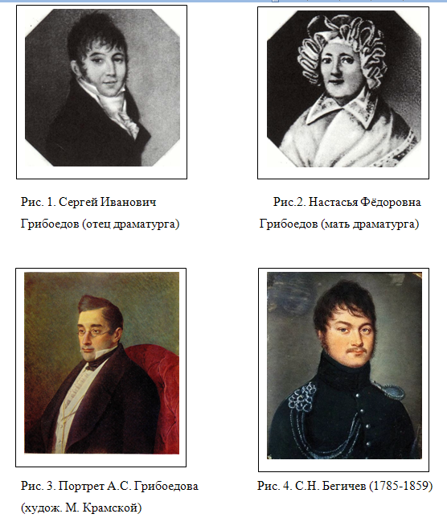

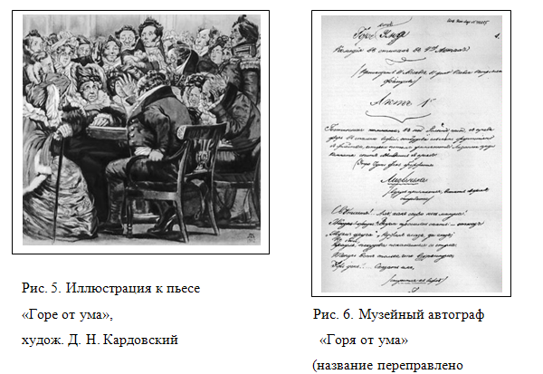

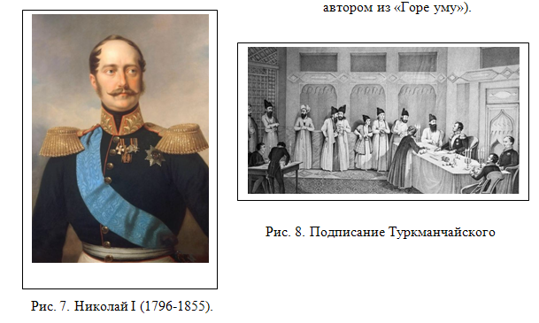

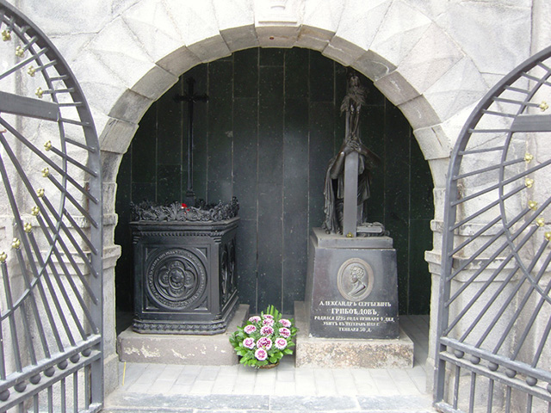

Рис. 9. Могилы Александра Грибоедова
и Нины Грибоедовой. Тбилиси, Грузия.

Рис. 10. Б.Э.Мурильо.
Иоанн Креститель с ягненком.
«Увы, среди картин из Мальмезонской коллекции императрицы Жозефины, попавших в Эрмитаж, нет Мадонны в виде пастушки Мурильо, хотя изображение Богородицы было частой темой творчества этого славного испанского художника. По внешнему сходству с юной Ниной Чавчавадзе предполагают, что имеется в виду вот эта картина. Маленький Иоанн Креститель. Грибоедов решил, что он - девочка:-). В самом деле, можно ошибиться: открытые плечики, юбочка...Может быть, позировала дочь Мурильо? См. примечания П.С. Краснова к Летописи жизни и творчества А.С. Грибоедова, составленной Н.Пискановым» [8]

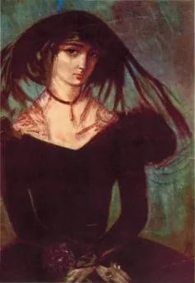

Рис.11. Портрет Нино Чавчавадзе
работы Н. Ианкошвили.

